全国饶氏宗亲代表赴5.12地震重灾区慰问受灾宗亲(一)
2008年6月27日14：00点，西南宗亲会饶恩强、饶勇、饶俊富、饶枭宇一行4人驱车500余公里抵达绵阳，在绵阳市公安局110指挥中心饶刚宗亲的陪同下，代表全国饶氏宗亲对5.12地震重灾区区域内的饶氏宗亲进行慰问。当天下午，5名宗亲在安县的花荄镇、沸水镇的“饶家沟”等地看望了8家地震中受重灾的本家，尽管宗亲们的家已是残垣断壁、废墟一片，但在党和政府等社会各界的援助和关怀下，其温饱问题及临时住处已得到妥善解决和安置，生活秩序井然，正积极恢复生产自救。
回到绵阳市区已是晚上10：00，饶勇的绵阳同学在“六月雪”盛情款待了大家。期间我们对北川水文站现年54岁的饶西平宗亲进行了看望和慰问，饶西平宗亲是北川水文站站长，在唐家山堰塞湖出现险情的危急关头，刚刚劫后余生、从“死亡之地”胜利撤离的他毅然向领导主动请缨：再回北川协助专家进行实地查勘！至27日，他协同各专家组四进唐家山，冒着随时可能遭遇飞石、塌方、泥石流等袭击的危险，已在唐家山堰塞湖战斗了整整29个日日夜夜，协助专家及工程部队完成了对堰塞湖的稳定性及危害性的勘查评估、堰塞湖泄流等一系列工作。饭后，6位宗亲合影留念并互道珍重！回到宾馆，已是凌晨，大家在身心疲惫中沉沉睡去，以便次日精神饱满地奔向绵竹看望受灾宗亲。（文/饶枭宇）
附： 捐款发放登记表（绵阳）
为5.12汶川大地震受灾饶氏宗亲发放捐款名单（绵阳）
捐款发放时间：2008年6月27日 捐款发放地点：四川绵阳市
序号 | 受捐人 | 家庭地址 | 金额
1 | 饶海燕 | 北川县中学高1.3班（5.28日重庆发放） | 1,000.00
2 | 饶西平 | 北川县水文站 | 1,000.00
3 | 饶茂华 | 安县花荄镇龙兴村6组 | 500.00
4 | 饶茂成 | 安县花荄镇龙兴村6组 | 1,000.00
5 | 饶大富 | 安县沸水镇沸泉村5组 | 500.00
6 | 饶大清 | 安县晓坝镇仁和街10号 | 500.00
7 | 饶德勇 | 安县沸水镇沸泉村5组 | 500.00
8 | 饶德全 | 安县沸水镇新华村3组（饶家沟） | 500.00
9 | 饶德军 | 安县沸水镇新华村3组（饶家沟） | 1,000.00
10 | 饶明坤 | 安县沸水镇新华村3组（饶家沟） | 500.00
合 计 |  |  | 7,000.00

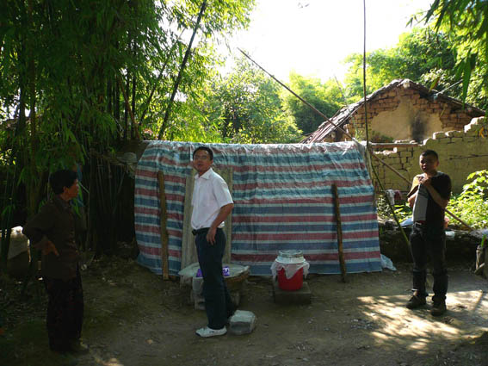

图1 饶茂成夫妇临时搭建的“帐篷”
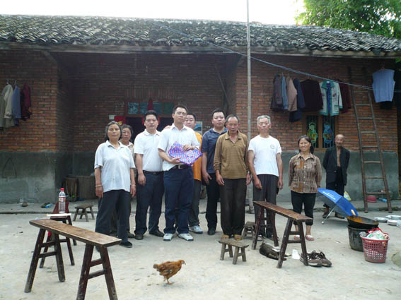
图2 安县沸水镇沸泉村5组留影
左起：
饶XX夫人、饶德勇母亲、饶恩强、饶枭宇、饶勇、饶刚、饶大富、饶大清、饶XX夫人
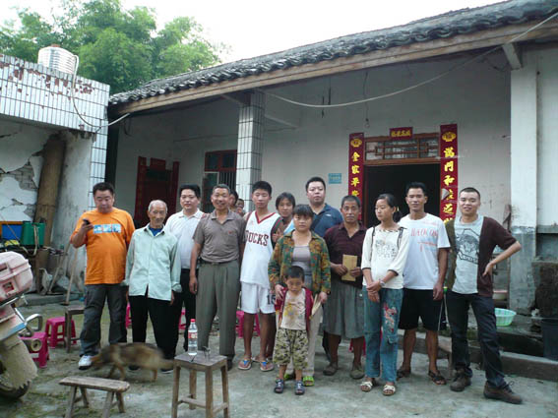
图3 安县沸水镇新华村（饶家沟）支书饶德全家留影
左起：饶勇、饶德木、饶恩强、饶德全、饶生强、饶德全夫人、饶明坤儿媳及孙子、饶刚、饶德军、饶菲、饶明华、饶俊富
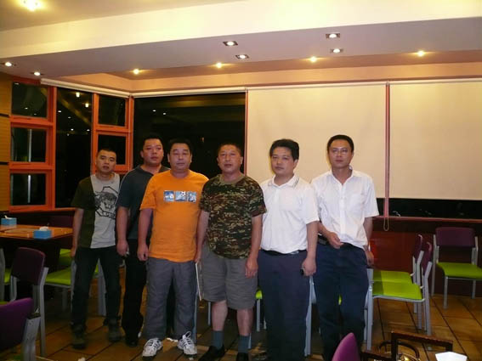
图4 绵阳“六月雪”餐厅留影
左起：饶俊富、饶刚、饶勇、饶西平、饶恩强、饶枭宇

